SIVA Jūrmalas profesionālajā vidusskolā uzsāksies prasmju apmācību programmas

ESF projekta „Personu ar invaliditāti vai garīga rakstura traucējumiem integrācija nodarbinātībā un sabiedrībā” ietvaros sadarbībā ar SIA “Inovatīvo Tehnoloģiju Aģentūra” ir izstrādātas 35 jaunas prasmju programmas, kas piemērotas personām ar garīga rakstura traucējumiem.
Prasmju programmas izstrādātas sešās pamatgrupās – neformālās izglītības programmas atvasinātas no profesionālajām izglītības programmām “Florists”, “Lietvedis”, “Dārzkopis”, “Galdnieka palīgs”, “Noliktavas darbinieks” un no amatniecības un vienkāršo profesiju grupām.
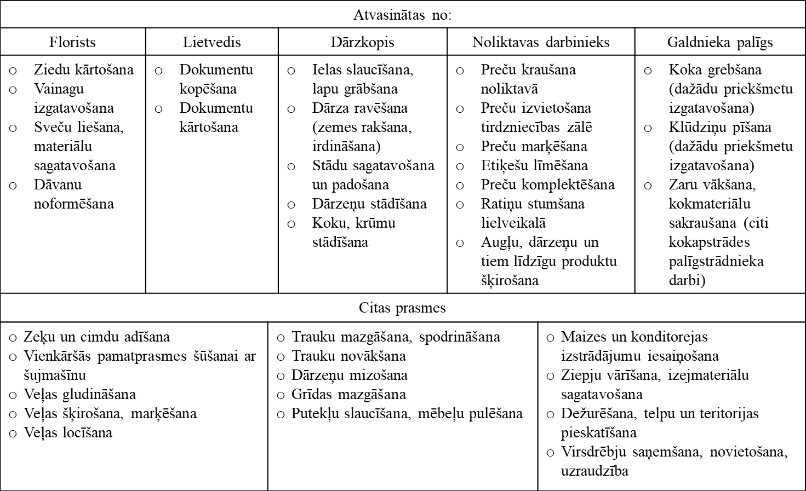

Prasmju programmu saturā paredzēts vismaz 60 % praktiskās nodarbības, tajā skaitā pieredzes gūšana darba vidē.

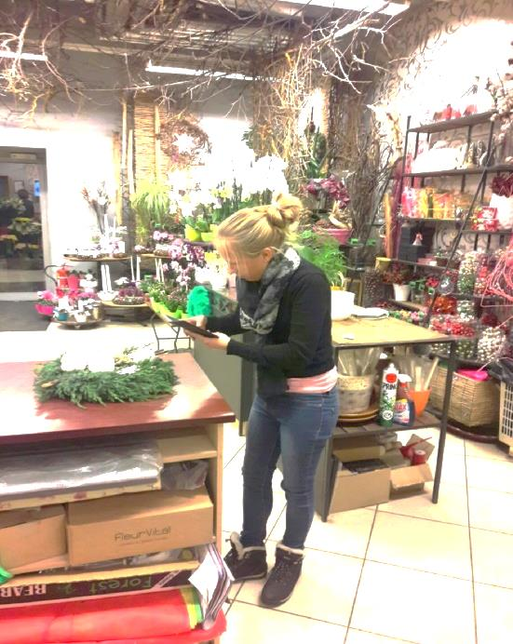 | 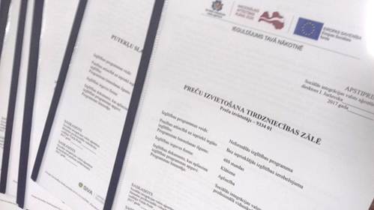

Prasmju apmācību programmās pirmie dalībnieki SIVA Jūrmalas profesionālajā vidusskolā mācības uzsāks jau janvārī.
Programmu īstenošanā paredzēta individualizēta pieeja (grupā līdz divām personām), atkarībā no darba prasmju apgūšanas specifikas, neformālajās izglītības programmās mācības paredzētas no četriem mēnešiem līdz pat vienam gadam.
Mācību laikā nodrošināts komplekss sociālās rehabilitācijas atbalsts, regulāras psihologa un karjeras konsultanta konsultācijas, dalībniekiem nodrošināti arī nepieciešamie papildu pakalpojumi – izmitināšana dienesta viesnīcā un ēdināšana.

Lai pieteiktos prasmju apmācību programmu apguvei, aicinām zvanīt – 26385047 vai sūtīt pieteikumus uz e-pasta adresi sivaprojekts@siva.gov.lv.

